igus, 크레인 산업 적용을 위한 케이블 가이드 시스템 'guidefast' 새롭게 선보여

독일의 글로벌 기업 igus가 크레인 산업 적용을 위한 케이블 가이드 시스템으로 'guidefast(이하 가이드 패스트)' 트러프를 새롭게 선보였다. 실내 크레인의 수동 제어에 전원을 제공하는 가이드 패스트 시스템은 igus의 에너지 체인이 적용되어 안정적인 전원 공급과 제어 케이블 가이드를 보장한다. 빠르고 쉬운 조립, 적은 설치 공간 소요가 특징이며 움직임을 위한 광범위한 케이블 선택으로 매우 다양한 어플리케이션 적용이 가능하다.

에너지 체인 시스템이란 독일의 글로벌 기업 igus가 생산하는 체인과 케이블을 결합한 에너지 전달 솔루션으로 일반 기계 산업 적용을 넘어 실내 크레인이나 항만 크레인 분야에 있어서도 에너지 공급의 표준이 되고 있다. 유저들에게 있어 가장 큰 장점은 기존 트레일링 케이블 시스템과 비교해 케이블이 e체인 내부에서 안전하게 보호되므로 안정된 가이드를 보장받을 수 있다는 점이다. 해당 기능을 실내 크레인의 수동 제어에 동일하게 적용해 제어 케이블이 안전하게 신호를 전송할 수 있도록 한 것이 바로 새로운 가이드 패스트 시스템이다. 가이드 트러프는 높은 인장 하중에도 이동단 암은 물론 에너지 체인과 케이블을 안정적으로 가이드 해준다.
크레인뿐만 아니라 트롤리(리프팅 기어)에서도 'guidefast' 가이드 트러프는 용접 작업 없이 쉽게 설치를 끝낼 수 있다. 트러프를 크레인 거더 측면에 바로 고정한 후, 볼트로 지지대에 연결해주면 추가로 설치 시간을 줄여줄 뿐만 아니라 공간 절약 효과 또한 탁월하다.
한편, 윤활과 유지 보수가 필요 없는 xiros 폴리머 볼 베어링이 적용돼 이동단 암을 전체 크레인 거더에 따라 쉽게 움직이고 위치 시킬 수 있는 것도 큰 장점으로 작용한다. 해당 작동은 리프팅 기어의 위치에 관계없이 이루어진다.

모든 움직임을 위한 딱맞는 케이블 선정
igus의 'guidefast' 트러프 시스템은 크레인 제조 업체와 별개로, 실내와 옥외 어디서든 모든 크레인 구성 또는 조작 장치와 함께 사용이 가능하다. 체인 내 적합한 케이블 선정을 위해 1,244종의 고운동성 케이블 chianflex도 igus가 제공하는 브랜드 중 하나다. 체인 내 구동을 위해 특별히 설계된 chainflex 케이블에는 적용 환경에 따라 적절한 케이블 타입 사양 선정이 가능하도록 무할로겐 TPE 외피의 최고 사양부터 -35°C까지의 극저온이나 긴 이동거리 적용와 같이 다양한 사양의 제품이 있다.
igus는 모든 케이블에 대해 36개월의 사용 수명을 보증하는 워런티 프로그램(igus.kr/chainflex-guarantee)을 제공하고 있으며, 이는 igus 자체 테스트 연구소에서 진행되는 실제 환경 조건 하의 지속적인 테스트를 기반으로 하고 있다. 관련 데이터베이스를 사용해 특정 온도 및 굽힘 반경 하에서의 사용 수명까지 안정적으로 예측할 수 있는 온라인 툴 또한 홈페이지(chainflex.kr)를 통해 제공하고 있다.

캡션:

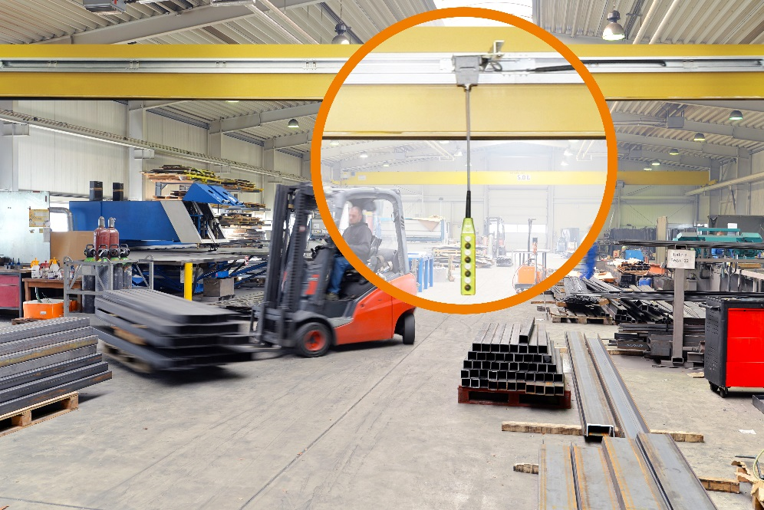
사진 PM6716-1
igus 가이드 패스트 : 전체 시스템의 설치가 매우 빠르며, 다양한 실내 크레인 적용이 가능하다. (출처: igus GmbH)

담당 연락처 :  길보라 대리  한국이구스  언론 홍보 담당자  인천 남동구 함박뫼로  377번길 109  전화: 032 821 2925  팩스: 032 821 2913  bgil@igus.kr  http://www.igus.kr | igus 소개:  igus GmbH는 에너지 체인 및 폴리머 베어링의 글로벌 선도 기업으로, 독일 쾰른 본사를 중심으로 전 세계 36개 지사 및 판매 센터를 확보하고 있습니다. 830평 규모의 업계 최대 테스트 연구소와 생산 설비를 운영하고 있으며 매달 수 백가지의 혁신적 신제품과 빠른 납기, 고객 요구에 맞는 커스텀 솔루션을 제공합니다. igus가 2015년 달성한 매출 금액은 5억5천2백만 유로입니다.

"igus", "chainflex", "CFRIP", "conprotect", "CTD", "drylin", "dry-tech", "dryspin", "easy chain", "e-chain", "e-chain systems", "e-ketten", "e-kettensysteme", "e-skin", "energy chain", "energy chain systems", "flizz", "iglide", "iglidur", "igubal", "invis", "manus", "motion plastics", "pikchain", "readychain", "readycable", "speedigus", "triflex", "twisterchain", "plastics for longer life", "robolink", "xiros", "xirodur" 및 "vector"는 igus® GmbH 및 igus® Inc.의 등록 상표로써 법적인 보호를 받습니다.

